德宏瑞丽江和大盈江流域将迎来大发展
4月24日上午，《云南瑞丽江—大盈江流域发展规划（2020—2035年）》（以下简称《规划》）解读新闻发布会在海埂会堂举行，省发展改革委、德宏州相关负责同志介绍《规划》出台的背景、主要内容、特色亮点等情况，并回答记者提问。
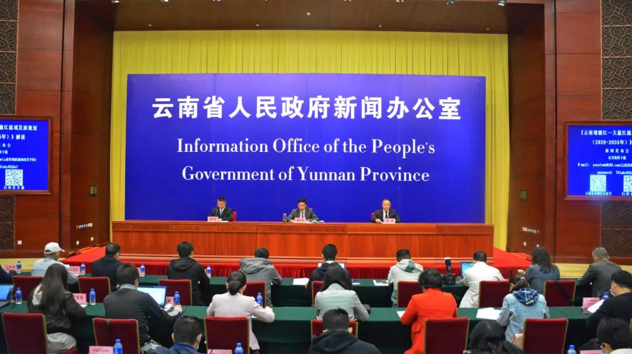
出台背景
瑞丽江、大盈江属伊洛瓦底江的重要支流，是我省乃至全国重要的国际河流，是德宏州的母亲河。瑞丽江、大盈江流域地处“三亚两洋”结合部，是我国面向南亚东南亚辐射中心建设的重要支撑，是孟中印缅经济走廊和中国—中南半岛经济走廊建设的重点区域，具备承东启西、南联北接“一带一路”的地缘优势。
中国（云南）自由贸易试验区德宏片区、瑞丽重点开发开放试验区、瑞丽边境经济合作区、畹町边境经济合作区以及中缅油气管道等国家重大工程均落地此区域。高位推动两江流域发展，对提升全省对外开放水平、建设我国面向南亚东南亚辐射中心具有重要意义。
主要内容
《规划》内容涵盖两江流域生态文明、对外开放、基础设施、经济发展、社会民生、城乡融合等多个方面。
《规划》明确了推进两江流域发展的重大意义。推进两江流域发展，有利于闯出一条人与自然和谐共生的绿色发展路子，为边疆流域生态文明建设提供示范；有利于实现沿边地区高质量跨越式发展，建设繁荣富强新边疆；有利于探索新时代云南民族团结进步示范区建设新途径，实现各民族像石榴籽一样紧紧抱在一起共同团结奋斗、共同繁荣发展；有利于联动孟中印缅经济走廊和中国—中南半岛经济走廊建设，为辐射中心建设提供重要支撑，实现沿边高水平开放。
此外，《规划》理清了发展基础。两江流域地处“三亚两洋”结合部，自然人文资源丰富，综合实力稳步提升。2019年，德宏州地区生产总值增长7.9%，口岸进出口货物量、进出口总额、出入境人员、跨境人民币结算等指标高居全省第一，辐射中心前沿地位凸显。
《规划》分析了面临挑战。两江流域生态环境治理任重道远，资源节约集约利用水平不高。2019年全流域水资源开发利用率为5.3%。发展不平衡不充分问题较为突出，2019年地区生产总值在全省排第13位。开发开放政策效应尚未充分显现，推动中缅务实合作向更宽领域、更深层次、更高水平拓展有待破题。
主要任务
一是推进生态文明建设，打造美丽两江。《规划》提出，把生态文明建设摆在首要位置，坚持以资源环境承载能力为发展上限和依据，扎实推进环境综合治理，加强生态保护与修复，科学利用和有效管理自然资源，努力将两江建成人与自然和谐共生的绿色生态走廊，为“美丽云南”建设增光添彩。
二是改善基础设施条件，构建畅通两江。《规划》提出，强化综合交通体系“内联外引”作用，构建我国面向西南开放交通枢纽，加快能源结构优化调整，丰富能源结构，积极开发绿色清洁能源，加快完善水网基础设施，建设面向南亚东南亚国际通信枢纽，建立健全灾害防治体系及预警机制，为两江流域高质量发展打造良好的互联互通环境。
三是提升对外开放水平，构筑活力两江。《规划》提出，紧紧抓住共建“一带一路”、扩大沿边地区开发开放、长江经济带发展、西部陆海新通道、中国（云南）自由贸易试验区建设等重大机遇，加快建设面向南亚东南亚开放大通道、大枢纽、大基地、大平台，着力打造“一带一路”重要陆港、辐射中心关键节点和中缅经济走廊门户枢纽。
四是构建现代产业体系，建设富裕两江。《规划》提出，坚持“两型三化”产业发展方向，围绕打造世界一流“三张牌”，大力发展文化旅游、现代物流、高原特色现代农业、装备制造、生物医药和大健康等产业，加快培育经济增长新动能，推进产业结构优化升级和产业发展模式转变，为实现两江跨越发展提供强大支撑。
五是统筹城乡融合发展，创建幸福两江。《规划》提出，坚持核心带动、组团发展、互动协作、城乡一体，统筹协调流域城乡关系，优化城镇乡村布局，加强城镇基础设施和公共服务能力建设，提升城镇综合吸引力、承载力和可持续发展能力，实现流域更加宜居宜业宜游。
规划范围和规划期限如何考虑？发展目标如何设定？
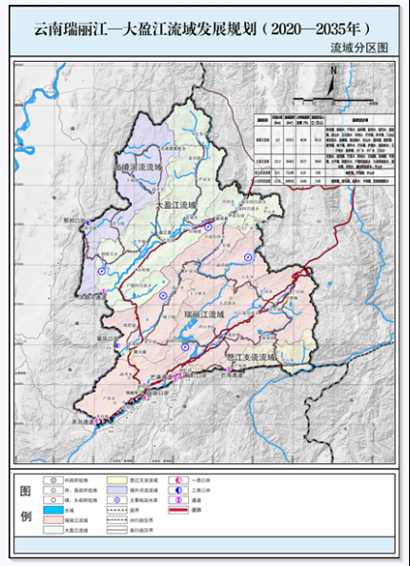
规划范围：瑞丽江和大盈江流域，规划面积约9122.9平方公里，包括瑞丽江（瑞丽段）、芒市大河、南宛河、萝卜坝河、龙江、支那河、槟榔江、大盈江（盈江段）、户撒河、南底河、伊洛瓦底江出境河流及怒江支流12个小流域，涵盖德宏州全境。规划期限为2020-2035年。
发展目标：《规划》分别设定2022年、2027年、2035年的目标任务。
其中，到2022年，生产、生活、生态空间得到有效管控，污染防治攻坚战取得阶段性胜利，瑞丽江干流水功能区水质优于Ⅲ类水质标准，大盈江干流水功能区水质保持或优于Ⅲ类标准，部分河段达到国家Ⅱ类水质标准，支流及重要湖库水质满足水功能区管理目标。瑞丽重点开发开放试验区、中国（云南）自由贸易试验区德宏片区、中缅边合区及对内对外互联互通取得重要进展，流域生产总值达680亿元以上，非公有制经济增加值占GDP比重达56%以上，口岸进出口总额达170亿美元以上。抵边行政村全部建成幸福小康村，建成一批产业特色鲜明、要素集聚、环境优美、宜居宜业的特色小镇，五县市成功创建美丽县城，城乡融合发展呈现新面貌。
到2027年，生态环境质量显著提升，综合交通运输体系初步形成，优势产业不断发展壮大，人民生活水平显著提高，陆海内外联动、东西双向互济的开放格局初步形成，流域综合实力明显提高。
到2035年，全面建成美丽两江、畅通两江、活力两江、富裕两江、幸福两江，基本实现社会主义现代化。
关于“一核多点，两带一环”空间布局具体是如何考虑的？
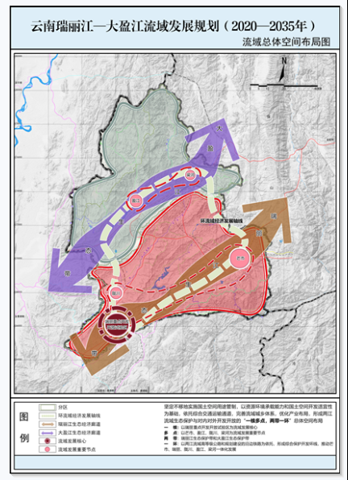
《规划》坚定不移地实施国土空间用途管制，谋划流域国土空间保护开发格局，落实自然保护地体系管控要求，强化生态安全保护，科学规划空间布局，以资源环境承载能力和国土空间开发适宜性为基础，依托综合交通运输通道，完善流域城乡体系，优化产业布局，推动形成两江流域生态保护与对内对外开发开放的“一核多点，两带一环”的流域总体空间布局。
一核：以瑞丽重点开发开放试验区为流域发展核心，打造成为中缅两国边境经济贸易中心、辐射中心前沿国际陆港和沿边国际文化交流示范窗口。
多点：以芒市、盈江、陇川、梁河为流域发展重要节点。
两带：以瑞丽江、大盈江流域范围为边界，以生态保护为重点，协调经济社会发展各要素，优化国土空间布局，形成两江生态保护带。
一环：以两江流域高等级公路和规划建设的沿边铁路为依托，形成综合保护开发环线，推动芒市、瑞丽、陇川、盈江、梁河一体化发展。
《规划》是如何践行“绿水青山就是金山银山”理念的？
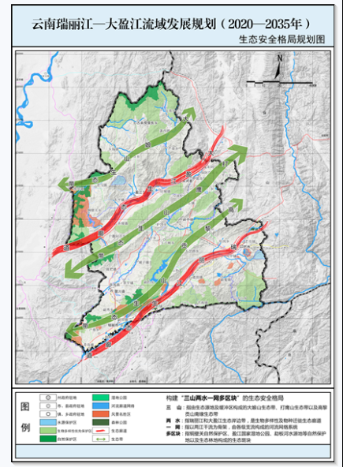
《规划》秉承“绿水青山就是金山银山”理念，把生态文明建设摆在首要位置，坚持以资源环境承载能力为发展上限和依据，扎实推进环境综合治理，加强生态保护与修复，科学利用和有效管理自然资源，努力将两江建成人与自然和谐共生的绿色生态走廊，为“美丽云南”建设增光添彩。
《规划》明确了“三山两水一网多区块”的生态安全空间格局，“三山”指由生态源地及缓冲区构成的大娘山生态带、打鹰山生态带以及高黎贡山南缘生态带。“两水”指瑞丽江和大盈江的生态岸边带，是生物多样性及物种迁徙生态廊道。“一网”指以两江干流为骨架，由各级支流构成的河流网络系统。“多区块”指铜壁关省级自然保护区、盈江国家湿地公园、勐板河水源地等自然保护地以及生态林地构成的生态区块。
《规划》通过保护水环境安全、水源地保护、主要河流环境治理、湖库与湿地生态修复等举措，构筑以水为核心的流域生态安全格局。通过建立自然保护地体系、统筹山水林田湖草生态空间、实施生物多样性保护行动计划等举措，构建流域自然资源生命共同体。通过严格实施“三线一单”、推进森林植被修复、抓好重点区域综合治理等举措，强化生态环境保护。通过推进绿色发展、大力发展循环经济等举措，营造绿色生态发展环境。
《规划》对促进德宏州经济社会发展将起到什么样的作用？
《规划》的实施，将为德宏推进高水平开放、经济社会发展注入强劲动力，是德宏州高质量跨越式发展的又一次重大机遇。德宏州已加快推进35项重大专项规划编制，谋划包装项目共7大类500余个，预计总投资超过5000亿元。同时，对《规划》流域发展项目落实确定了时间表。
预计到2022年，流域保护开发初见成效，森林覆盖率达68.96%，城镇污水集中处理率达92%，流域生产总值达680亿元以上，口岸进出口达170亿美元以上，常住人口城镇化率达55%，城镇常住居民人均可支配收入达39654元，农村常住居民人均可支配收入14775元。实现流域高速公路县县通，初步形成铁路、航空、高速公路、国省公路干线连通境内外的综合交通发展格局。成功创建民族团结进步示范区，城乡基本公共服务更加公平可及。
预计到2035年，两江流域保护发展全面完成，努力建成“美丽云南”生态文明建设示范区、“一带一路”共商共建共享示范区、沿边民族团结进步示范区、流域绿色发展示范区，推出一批可推广可复制的国际河流保护开发经验做法。

